Висновок про якість освітньої діяльності Вараського ЗДО № 10
за результатами проведення самооцінювання

Вимога/правило організації  освітніх і управлінських процесів у закладі дошкільної освіти | Критерії оцінювання | Індикатори оцінювання | Висновок | Результати анкетування
1 | 2 | 3 | 4 | 5
І. НАПРЯМ ОЦІНЮВАННЯ «ОСВІТНЄ СЕРЕДОВИЩЕ ЗАКЛАДУ ДОШКІЛЬНОЇ ОСВІТИ»

1.1. Створення комфортних, безпечних, доступних та нешкідливих умов розвитку, виховання, навчання дітей та праці | 1.1.1. Будівлі, приміщення, споруди, обладнання і територія закладу дошкільної освіти є безпечними, доступними та комфортними | 1.1.1.1. Улаштування території закладу дошкільної освіти та розташування основних приміщень є раціональним та безпечним | Територія закладу освіти огороджена, огорожа цілісна, але мало естетична, тому потребує заміни. На території закладу наявні доріжки з асфальтним покриттям з нерівномірним покриттям, значних вибоїн немає, проте в окремих місцях потребує заміни бордюри. Покриття території двору трав’яне, наявні насадження квітів вздовж тротуарних доріжок та висаджено чимало флори для озеленення подвір’я закладу. На території відсутні колючі дерева, кущі, гриби та рослини з отруйними властивостями,  зазначені у відповідному Переліку. Територія та приміщення чисті, охайні та доглянуті | 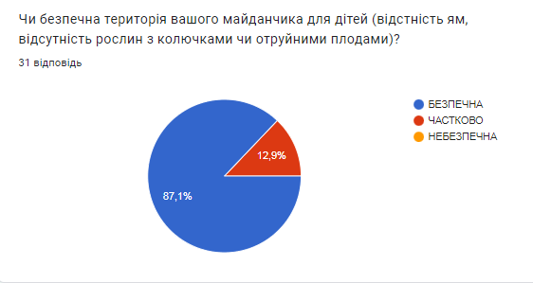
 |  | 1.1.1.2. У закладі дошкільної освіти забезпечується архітектурна доступність території та приміщень будівлі | Територія закладу недоступна для несанкціонованого заїзду транспорту та доступу сторонніх осіб. У приміщення закладу допускаються виключно учасники освітнього процесу. У закладі освіти забезпечено архітектурну доступність (забезпечено безбар’єрний доступ до території, споруди). Приміщення і територія адаптовані до використання. Облаштування приміщень закладу не створює загрози травмування здобувачів освіти та працівників (неслизька підлога, належним чином встановлені та закріплені меблі у групах, незагромаджені коридори, сходові клітини).
 |  | 1.1.1.3. У закладі дошкільної освіти забезпечуються розумні пристосування для дітей з особливими освітніми потребами (у разі наявності таких дітей) | На території ЗДО наявні спортивно-ігрові зони з відповідним обладнанням, пісочниці, які огороджені бортиками та закриваються, функціонує повноцінний спортивний майданчик. Облаштований МАФ. Наявні майданчики з тіньовими навісами для кожної вікової групи. Фізкультурне обладнання відповідає віковим особливостям та запитам дітей з особливими освітніми потребами. | 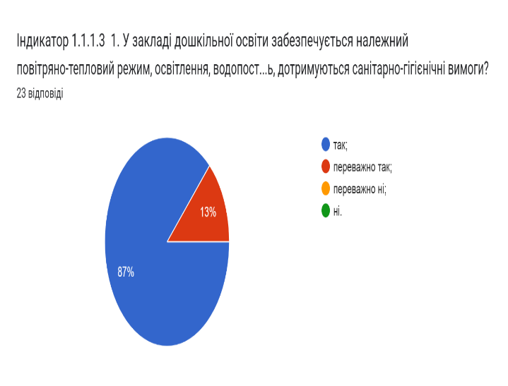
 |  | 1.1.1.4. У закладі дошкільної освіти облаштовані та використовується ресурсна кімната для проведення відповідних занять зі здобувачами дошкільної освіти з особливими освітніми потребами (у разі наявності) | У закладі освіти наявні та використовуються ресурсна кімната, дидактичні засоби відповідно до освітніх потреб здобувачів освіти. У закладі освіти працюють необхідні фахівці або керівник залучає необхідних фахівців для реалізації інклюзивного навчання. У закладі освіти забезпечується корекційна спрямованість освітнього процесу для дітей з особливими освітніми потребами, на основі єдності, співпраці педагогічного колективу з сім’єю, фахівцями ІРЦ, іншими фахівцями. Педагогічні працівники застосовують специфічні форми й методи роботи під час роботи з дітьми з особливими освітніми потребами .У закладі освіти налагоджено співпрацю педагогічних працівників щодо навчання дітей з особливими освітніми потребами (створення команди психологопедагогічного супроводу). Для дітей з особливими освітніми потребами розроблено індивідуальні програми розвитку; до розроблення індивідуальної програми розвитку залучені батьки, створені умови для залучення асистента дитини до освітнього процесу. Заклад системно співпрацює з Вараським ІРЦ щодо психолого-педагогічного супроводу дітей з особливими освітніми потребами.
 |  | 1.1.1.5. У закладі дошкільної освіти забезпечується комфортний повітряно-тепловий режим, належне освітлення, водопостачання, водовідведення, опалення, прибирання території та приміщень, дотримуються санітарно- гігієнічні вимоги | Усі приміщення охайні, прибрані, утримуються в чистоті. Провітрювання та вологе прибирання всіх приміщень проводяться щоденно. Меблі, обладнання, опалювальні прилади, підвіконня, стіни, ручки дверей тощо періодично протираються. Килими та килимові доріжки прибирають за допомогою порохотяга. Робочі поверхні, столи в ігрових групових приміщеннях, після кожного прийому їжі миються. Повітряний режим та освітлення навчальних приміщень відповідає санітарним вимогам
 | 1.1.2.Заклад дошкільної освіти забезпечений приміщеннями з необхідним обладнанням для забезпечення освітнього процесу та життєдіяльності здобувачів дошкільної освіти відповідно до типу та профілю закладу | 1.1.2.1. У закладі дошкільної освіти обладнання основних приміщень відповідає зросту та віку дітей, санітарно-гігієнічним вимогам | Заклад забезпечений групами для кожної групи окреме приміщення (приймальна кімната, ігрова, спальня, буфетна, умивальна кімната та туалет). У ЗДО облаштовані окремі туалетні кімнати з  рукомийниками, які утримуються в належному стані. Окремо облаштовано пральню. Все обладнання основних приміщень закладу відповідає зросту та віку дітей. У закладі відсутні ризики травмування учасників освітнього процесу. Заклад у достатньому обсязі забезпечений приміщеннями з необхідним обладнанням відповідно до типу та профілю закладу. Усі приміщення використовуються раціонально, а їхнє обладнання забезпечує реалізацію освітніх програм. Проєктна потужність не перевищена. У групових приміщеннях регулярно проводиться провітрювання, зберігається оптимальний повітряно-тепловий режим (18-21°С), відбувається вологе прибирання відповідно до санітарного Регламенту. Санітарні вузли облаштовані належним чином. Є індивідуальні кабіни, які відмежовуються та зачиняються зсередини Санітарні вузли оснащуються туалетним папером. Ці приміщення прибираються з використанням дезінфекційних засобів.
 |  | 1.1.2.2. У закладі дошкільної освіти приміщення для роботи із здобувачами дошкільної освіти забезпечено необхідним обладнанням, іграшками, посібниками у відповідності до освітніх програм, типу та профілю закладу | 1.1.2.2.Для забезпечення ефективного освітнього процесу заклад використовує спеціальне навчальне обладнання та відповідно обладнані навчальні та спеціалізовані приміщення. Територія закладу облаштована для ігрової діяльності, відпочинку вихованців, занять фізкультурою. Матеріально-технічне та навчально-методичне забезпечення закладу відповідає його типу, спеціалізації та профілю. | 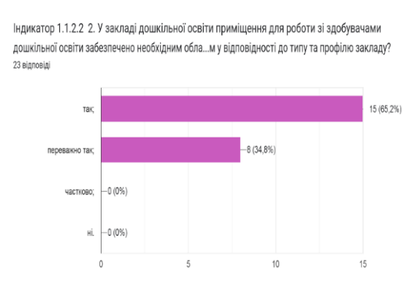
 | 1.1.3.Працівники закладу дошкільної освіти обізнані з вимогами охорони праці, безпеки життєдіяльності, пожежної безпеки, правилами поведінки в умовах надзвичайних ситуацій і дотримуються їх | 1.1.3.1. У закладі дошкільної освіти проводяться навчання/інструктажі з охорони праці, безпеки життєдіяльності, пожежної безпеки, правил поведінки в умовах надзвичайних ситуацій | 1.1.3.1. Інструктажі/ навчання з охорони праці, безпеки життєдіяльності, пожежної безпеки, правил поведінки в умовах надзвичайних ситуацій із працівниками закладу та здобувачами освіти проводяться систематично (згідно з вимогами законодавства про охорону праці). До проведення інструктажів залучаються працівники Державної служби України з надзвичайних ситуацій. | 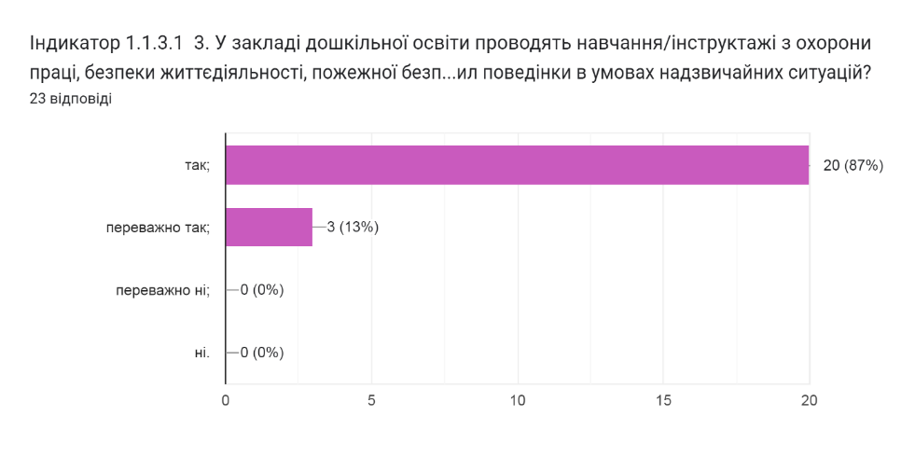
 |  | 1.1.3.2. Працівники закладу дошкільної освіти дотримуються вимог щодо охорони праці, безпеки життєдіяльності, пожежної безпеки, правил поведінки в умовах надзвичайних ситуацій | Усі учасники освітнього процесу дотримуються вимог щодо охорони праці, безпеки життєдіяльності, правил поведінки в умовах надзвичайних ситуацій (переважна більшість опитаних педагогічних працівників підтвердили, що в ЗДО проводяться інструктажі щодо зазначених вище питань). Записи у відповідних журналах реєстрації інструктажів  підтверджують вище згадану інформацію. Візуалізовано призначення приміщень, є схеми евакуації на випадок надзвичайної ситуації, маршрути руху здобувачів освіти з  метою запобігання скупченню учасників освітнього процесу,  з урахуванням карантинних вимог, наявні маркування на стінах та підлозі. Акт підготовки закладу до нового навчального року підтверджує про готовність до здійснення освітнього процесу. Здобувачі освіти та працівники обізнані з вимогами охорони праці, безпеки життєдіяльності, пожежної безпеки, правилами поведінки в умовах надзвичайних ситуацій і дотримуються їх.
 | 1.1.4. У закладі дошкільної освіти створено умови для якісного харчування здобувачів дошкільної освіти | 1.1.4.1. У закладі дошкільної освіти забезпечено різноманітне, безпечне, корисне та збалансоване харчування, що відповідає потребам усіх здобувачів дошкільної освіти | Для правильної організації раціонального харчування дітей на основі перспективного меню та з урахуванням наявності продуктів складається щоденне меню. Здійснюється сестрами медичними суворий контроль за умовами зберігання, дотриманням строків реалізації продуктів харчування та технологією приготування їжі. Прийом продуктів від постачальника проходить відповідно до вимог згідно цін, які вказані в сертифікації. У закладі забезпечено безпечне, різноманітне, корисне та збалансоване харчування, що відповідає потребам здобувачів дошкільної освіти та їхнім віковим особливостям. Раціональний режим харчування, збалансованість раціону є основними умовами для підвищення захисту дитячого організму до захворювань, нормального росту та розвитку дітей. Харчування дітей здійснюється відповідно вимогам системи НАССР. | 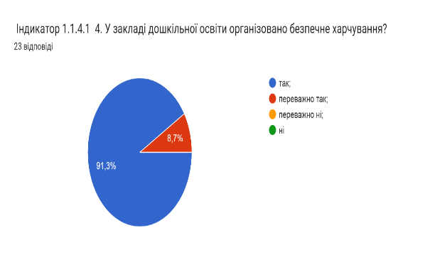
 |  | 1.1.4.2. У закладі дошкільної освіти дотримуються виконання норм харчування здобувачів дошкільної освіти, здійснюється з дотриманням санітарних вимог | Адміністрацією забезпечені всі умови для якісного харчування здобувачів освіти та працівників, для роботи працівників харчоблоку, які зі свого боку виконують затверджені норми харчування відповідно до чинного законодавства, дотримуються вимог щодо якості приготування страв та санітарно-епідеміологічних вимог у харчоблоці та складських приміщеннях. Основними завданнями колективу харчоблоку є забезпечення неухильного дотримання нормативно-правових документів щодо організації харчування; організація повноцінного, безпечного і якісного, збалансованого харчування здобувачів освіти. У закладі наявна відповідна документація з урахуванням Регламенту підготовки та організації освітнього процесу в умовах адаптивного карантину
 |  | 1.1.4.3. У закладі дошкільної освіти харчування здобувачів дошкільної освіти здійснюється з дотриманням санітарно-гігієнічних вимог | Санітарно-гігієнічний стан харчоблоку задовільний. Маркування посуду відповідає санітарно-гігієнічним нормам. Система холодного та гарячого водопостачання знаходиться у робочому стані. Харчоблок забезпечений дезінфікуючими, миючими засобами відповідно до санітарних вимог, журнали обліку ведуться належним чином. Харчування здобувачів дошкільної  освіти здійснюється з дотриманням санітарно вимог. Проводиться санітарно-просвітницька робота з усіма учасниками освітнього процесу з питань ризику поширення бактеріальних та вірусних інфекцій, здорового способу життя, загартування та раціонального харчування. Продукти харчування та продовольча сировина надходять із супровідними документами, які свідчать про їх походження та якість (сертифікати відповідності). Важливу роль в організації раціонального та безпечного харчування вихованців відіграє належна матеріально-технічна база харчоблоку закладу. Холодильні камери та інші кухонні прилади в робочому стані. Готові страви завжди відповідають зазначеним у меню, смачні, естетично оформлені, мають апетитний аромат і вигляд. У меню входять страви із свіжих овочів і фруктів; гарячі страви із м’яса, риби, макаронні вироби; страви із молочних продуктів, тушкованих і варених овочів.
 |  | 1.1.4.4. Організація харчування у закладі дошкільної освіти сприяє формуванню культурно-гігієнічних навичок здобувачів дошкільної освіти | У закладі освіти створені умови для формування культури здорового харчування у здобувачів освіти. Учасники освітнього процесу задоволені умовами харчування Організація харчування в закладі освіти сприяє формуванню культурно-гігієнічних навичок здобувачів освіти. Приміщення харчоблоку та наявне обладнання в задовільному стані. | 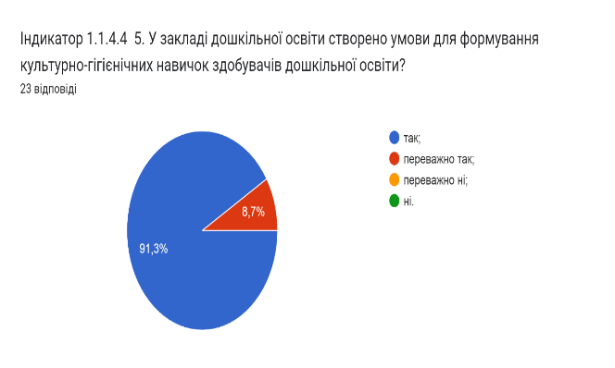
 | 1.1.5. У закладі дошкільної освіти створено умови для фізичного розвитку та зміцнення здоров’я здобувачів дошкільної освіти | 1.1.5.1. У закладі дошкільної освіти забезпечується медичне обслуговування дітей, у разі потреби надається невідкладна домедична допомога | ЗДО забезпечує умови для фізичного розвитку та зміцнення здоров’я здобувачів дошкільної освіти. Здійснюється медичне  обслуговування здобувачів дошкільної освіти медичними працівниками, у разі потреби надається домедична допомога,  наявний обладнаний медичний кабінет та ізолятор (використовується за потреби). Проте не всі педагогічні працівники відвідали тренінг щодо надання домедичної допомоги. | 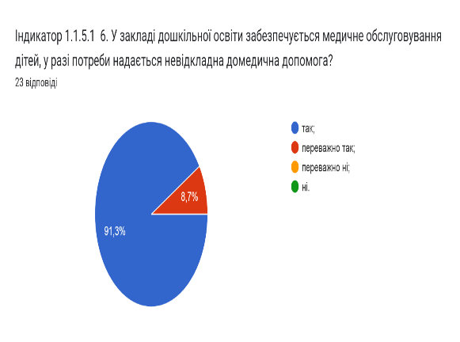
 |  | 1.1.5.3. У закладі дошкільної освіти вживаються заходи щодо дотримання протиепідемічного режиму | У закладі освіти вживаються заходи щодо дотримання протиепідемічного режиму. Під час запровадження карантинних заходів директор видає наказ про затвердження заходів, при потребі призупиняється освітній процес в даній групі. | 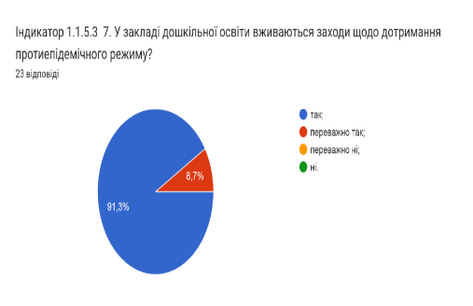
 |  | 1.1.5.4. У закладі дошкільної освіти проводиться санітарно-просвітницька робота з усіма учасниками освітнього процесу з питань здорового способу життя, загартування, раціонального харчування | Наявне фізкультурно спортивне обладнання та інвентар для зміцнення та розвитку рухових якостей здобувачів дошкільної освіти, профілактики порушень роботи опорно-рухового апарату дітей. У ЗДО організовано та здійснюється медико-педагогічний контроль за організацією фізичного виховання здобувачів освіти. | 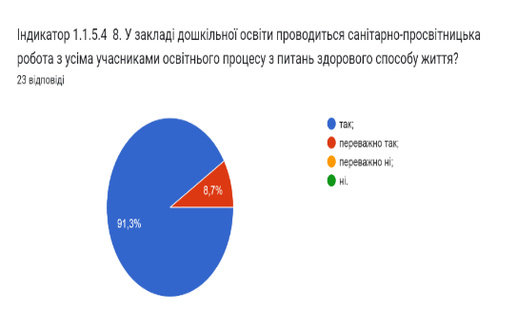
 |  | 1.1.5.5. У закладі дошкільної освіти проводиться фізкультурно-оздоровча робота у різних організаційних формах | Потягом року кожен день педагогами проводятся ранкові руханки, ритміки та фізкультурні заняття, які передбачають мінімальне фізичне навантаження на дітей і дозволяють займатися фізичними вправами дітям незалежно від групи здоров’я.
 |  | 1.1.5.6. У закладі дошкільної освіти наявне фізкультурно-спортивне обладнання та інвентар для розвитку рухових якостей здобувачів дошкільної освіти | Фізкультурна зала відповідає санітарно-гігієнічним вимогам: оптимальна температура в період проведення занять +4.+16 °С, вентиляція з використання фрамуг. Стіни пофарбовані у світлі тони, що сприяє кращому освітленню залу. Обладнання та інвентар- гімнастична стінка, лави, гімнастичні мати знаходяться у залі постійно, а інший інвентар (куби, дошки, стояки та ін.) зберігатися у підсобному приміщенні і виносяться безпосередньо перед початком заняття (у разі потреби). Дрібний фізкультурний інвентар (м'ячі, скакалки, палиці та ін.) зберігають на стелажах, які закріплюються на стінці залу.
 |  | 1.1.5.7. У закладі дошкільної освіти здійснюється медико-педагогічний контроль | Двічі на рік вихователь-методист спільно із сестрою медичною проводять медико-педагогічний контроль. Аналіз протоколів педагогічних рад засвідчує про розглядання даного питання на педагогічній раді.
1.2. Створення освітнього середовища, вільного від будь- яких форм насильства та дискримінації | 1.2.1. Заклад дошкільної освіти планує та реалізує діяльність щодо запобігання будь-яким проявам дискримінації, булінгу | 1.2.1.1. Керівник та працівники закладу дошкільної освіти дотримуються вимог нормативно- правових документів щодо виявлення ознак булінгу, іншого насильства та освітнього процесу, співпрацює та залучає дітей з особливим освітніми потребами до різних видів діяльності | Керівник та працівники закладу дошкільної освіти дотримуються вимог нормативно-правових документів щодо виявлення ознак булінгу, іншого насильства та запобігання йому Вивчення документації, опитування керівника показало, що  не всі превентивні та антибулінгові заходи проводяться зі залученням усіх  учасників освітнього процесу та з урахуванням вікових особливостей дітей. Керівництво та переважна більшість педагогічних працівників закладу освіти ознайомлені з нормативно-правовими документами щодо виявлення ознак булінгу, іншого насильства та запобігання йому.
 |  | 1.2.1.2. У закладі дошкільної освіти розроблено та виконується план заходів із запобігання проявам дискримінації та булінгу, інших форм насильства, вчасно реагують на звернення щодо таких проявів, у разі потреби надається психолого-соціальна підтримка | У ЗДО розроблено, затверджено та оприлюднено на сайті План заходів щодо запобігання та протидії булінгу (цькування), порядок подання та розгляду заяв при виявленні фактів булінгу, порядок реагування на доведені випадки булінгу та відповідальність причетних осіб. Педагогічні працівники та адміністрація ЗДО проводять постійні профілактично-просвітницькі заходи, бесіди щодо розкриття поняття булінгу, різновидів цькування, можливі шляхи виходу з конфліктних ситуацій, що підтверджується результатами анкетування педагогічних  працівників. | 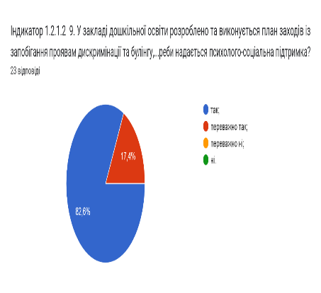
 |  | 1.2.1.3. Працівники та батьки вважають освітнє середовище безпечним і психологічно комфортним | Групові осередки для дітей раннього віку розташовані на першому поверсі. Групові  приміщення обладнані за віковими особливостями дітей, відповідають сучасним вимогам щодо естетизації. Кожна вікова група обладнана достатньою кількістю дитячих меблів, відповідають ростовим і віковим показникам. Всі вікові групи забезпечені м’яким інвентарем (постільна білизна, рушники, ковдри, подушки, матраци, наматрацники, гардини, фартухи), також килимами, килимовими доріжками та покриттями. Кожна вікова група забезпечена необхідними господарчими товарами (тарілки, чашки, блюдця, виделка, ножі, ложки, чайники, відра, каструлі, миски емальовані) та інвентарем для прибирання | 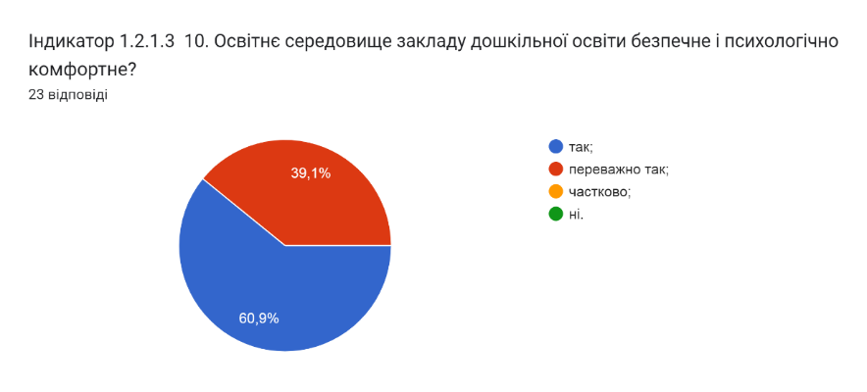
1.3. Формування інклюзивного, безпечного, розвивального, мотивуючого освітнього простору | 1.3.1. У закладі дошкільної освіти створено умови для навчання, реабілітації, соціальної адаптації, інтеграції в суспільство здобувачів дошкільної освіти із особливими освітніми потребами | 1.3.1.1. У закладі дошкільної освіти забезпечується корекційна спрямованість освітнього процесу (у разі потреби) | З закладі функціонують інклюзивні групи. Згідно наказу директора створенні на кожну дитину команда супроводу. У закладі педагоги застосовують освітні технології і методики, які максимально враховують особливості дітей з ООП та допомагають їм безболісно інтегруватись до дитячого колективу. У роботі з дітьми ООП в закладі використовуються словесні, наочні та практичні методи навчання. Використовуються такі форми: колективна, індивідуальна, робота в групах та парах.
 |  | 1.3.1.2. У закладі дошкільної освіти забезпечується проведення (надання) додаткових психолого-педагогічних і корекційно- розвиткових занять (послуг) здобувачам дошкільної освіти з особливими освітніми потребами, що визначені індивідуальною програмою розвитку (у разі потреби) | У закладі створюються умови для навчання, співпраці й спілкування усіх учасників освітнього процесу (незалежно від походження,  культурної та етнічної приналежності, статі, релігії, можливостей).  Відповідно до висновку Вараського ІРЦ директором закладу закладу укладені цивільно- правові договори з фахівцями для проведення корекційно-розвиткових занять з дітьми з особливими освітніми потребами.
 |  | 1.3.1.3. У закладі дошкільної освіти налагоджено роботу з питань навчання дітей із особливими освітніми потребами (створено команди психолого-педагогічного супроводу, розроблено індивідуальні програми розвитку), відстежується результативність діяльності тощо (за потребою) | У закладі забезпечується корекційна спрямованість освітнього процесу, педагоги володіють та застосовують методи, прийоми, технології роботи із здобувачами освіти із особливими освітніми потребами. На кожну дитину з ООП складені та узгоджені з батьками індивідуальні програми розвитку Кожні три місяці КС аналізує виконання індивідуальної програми розвитку. На кожне засідання КС запрошуються батьки і представник з ІРЦ.
 | 1.3.2. Заклад дошкільної освіти взаємодіє із батьками здобувачів дошкільної освіти із особливими освітніми потребами, фахівцями інклюзивно-ресурсного центру, залучає їх до необхідної підтримки дітей під час здобуття дошкільної освіти ( у разі наявності здобувачів освіти з особливими освітніми потребами) | 1.3.2.1. У закладі дошкільної освіти індивідуальні програми розвитку розробляються за участі батьків та створюються умови для залучення асистента дитини в освітній процес (за потребою) | Особлива увага приділяється культурі співпраці у педагогічному колективі, налагодження координації та командного підходу до розроблення індивідуальних програм розвитку. Заклад співпрацює інклюзивно-ресурсним центром, залучаючи його фахівців до розроблення індивідуальних програм розвитку, консультацій педагогів закладу для надання якісного психолого-педагогічного супроводу дітей в освітньому  процесі. Участь у розробці індивідуальної програми беруть вихователі та асистент вихователя, практичний психолог.
 |  | 1.3.2.2. У закладі дошкільної освіти асистент вихователя допомагає педагогам в організації дошкільної освіти (у разі наявності здобувачів освіти з особливими освітніми потребами) освітнього процесу, співпрацює та залучає дітей з особливими освітніми потребами до різних видів діяльності педагогічних працівників, батьків | В кожній групі, яка носить статус інклюзивна згідно штатного розпису наявний асистент вихователя. Щоденно асистент вихователя працює поряд з вихователем у групі. Освітній процес відбувається за ІПР та забезпечується медико-соціальним та психолого-педагогічним супроводом. В інклюзивних групах вихователями та асистентами створено атмосферу взаєморозуміння та взаємодопомоги між дітьми, створені умови для формування партнерських відносин між педагогами та сім'ями дітей з особливими потребами.
 |  | 1.3.2.3. У закладі дошкільної освіти забезпечується співпраця з інклюзивно- ресурсним центром, навчально-реабілітаційним центром чи іншими закладами щодо супроводу та підтримки здобувачів дошкільної освіти з особливими освітніми потребами | Заклад тісно співпрацює із Вараським ІРЦ. На кожне засідання КС за підписом директора до ІРЦ надсилається лист запрошення про участь у засіданні команди супроводу. Аналіз вихідної та вхідної документації засвідчив, що відповідно до запитів ІРЦ адміністрація закладу надає необхідну інформацію (про кількість дітей в спеціальних групах, дані про фахівців, характеристики і т.д.)
 | 1.3.3. Освітнє середовище закладу дошкільної освіти забезпечує реалізацію завдань програми та мотивує здобувачів дошкільної освіти до оволодіння різними видами компетенцій | 1.3.3.1. Предметно-просторове розвивальне середовище, створене в основних приміщеннях закладу дошкільної освіти, відповідає віковим особливостям здобувачів дошкільної освіти та сприяє формуванню у них різних видів компетенцій | Основними завданнями закладу є створення умов для гармонійного та різнобічного розвитку особистості; формування потреби освоєння цінностей фізичної культури та здорового способу життя; формування соціального досвіду, національної свідомості та відновлення престижу української мови як державної; зміцнення здоров’я та забезпечення соціально-психологічної адаптації дітей з порушеннями роботи опорно-рухового апарату. Двічі на рік заклад освіти проводить внутрішній моніторинг щодо визначення рівня засвоєння знань за освітніми напрямами Базового компонента, зокрема досліджують такі показники як: особистість дитини, дитина у сенсорно-пізнавальному просторі, дитина у соціумі, дитина у світі мистецтва, мовлення дитини, дитина у природному довкіллі та гра дитини. Відповідне вивчення дає можливість відстежувати прогрес засвоєння знань та динаміку досягнень здобувачів дошкільної освіти. Визначено періодичність, зміст та інструменти моніторингу, за результатами якого у закладі дошкільної освіти здійснюється аналіз освітнього процесу та його корегування в разі необхідності. У ЗДО здійснюється діагностування дітей на предмет адаптації до освітнього процесу. За результатами анкетування батьків встановлено, що діти охоче йдуть до закладу; розклад занять в основному задовольняє батьків здобувачів освіти. Кожного півріччя педагогами були проведені моніторинги щодо вивчення оцінки якості освітніх послуг, які надає заклад.
 |  | 1.3.3.2.Добір іграшок, посібників та обладнання для формування й облаштування предметно-просторового розвивального середовища у закладі дошкільної освіти відповідає встановленим вимогам | Оформлення приміщень ЗДО має пізнавальну, мотивуючу та патріотичну спрямованість. Добір іграшок, посібників та обладнання для формування й облаштування безпечного розвивального освітнього середовища у закладі дошкільної освіти переважній більшості відповідає вимогам. У ЗДО проводяться заняття з використанням комп’ютерів та технічних засобів навчання. Проте кількість технічних засобів навчання потребує збільшення та урізноманітнення для охоплення та забезпечення ними усіх вікових категорій здобувачів освіти.

Рівні оцінювання:

Вимога/правило |  | Рівень освітньої діяльності
1.1. |  | Високий
1.2. |  | Високий
1.3. |  | Високий
Шляхи удосконалення освітньої діяльності Вараського ЗДО №10

1. Адміністрації. | 1.1.Скоригувати стратегію розвитку відповідно до результатів самооцінювання із залученням представників педагогічної та батьківської громадськості.
1. Адміністрації. | 1.2.Відновлення частини твердого покриття пішохідних доріжок;  Поновити огорожу;
1. Адміністрації. | 1.3.Модернізувати ізолятор
1. Адміністрації. | 1.4.Спланувати курси підвищення кваліфікації для педагогічних працівників щодо протидії та попередження булінгу в закладах освіти; надання домедичної допомоги; роботи педагогів з дітьми з особливими освітніми потребами.
2. Педагогічним працівникам | 2.1.Неухильно дотримуватися правил внутрішнього розпорядку, норм педагогічної етики та поваги до гідності й прав здобувачів освіти;
2. Педагогічним працівникам | 2.2.Активно формувати в учасників освітнього процесу свідому громадянську позицію;
2. Педагогічним працівникам | 2.3.Брати участь у розробці документів, які визначають стратегію розвитку закладу освіти, регламентують роботу освітнього закладу;.

